You can create your own resources,
videos and games at:

http://www.opensign.eu

EINEN KITE FLIEGEN

Alter: 6-12 Jahre alt
Entwickelt von: Istituto dei Sordi di Torino www.istitutosorditorino.org

Kompetenzen:
- Nach dieser Aktivität sollten die Schüler*innen in der Lage sein, mit Hilfe eines Erwachsenen einen Drachen zu bauen.
- Die Schüler*innen können erklären, wie man einen Drachen baut.

Kompetenzen nach europäischem Lehrplan:
- http://eur-lex.europa.eu/legal-content/EN/TXT/?uri=LEGISSUM%3Ac11090

Formative Einschätzung:
- Erklären Sie die Arbeitsschritte zum Bau eines Drachens und geben Sie einen kleinen Einblick in die Geschichte und Wissenschaft des Fliegens.
- Definieren Sie die Wörter: Drachen, Stoff, Draht, fliegen ...
- Besprechen Sie, welche Werkzeuge für die Herstellung eines Drachens benötigt werden.

Summative Bewertung:
- Schüler können die Schritte, die sie unternehmen müssen, um einen Drachen zu bauen und neue Eindrücke und Kreativität zu sammeln, während sie das Projekt durchführen, äußern.

Spezifische Vokabelliste / Stichwörter:
- Drachen, Geschichte, Wissenschaft, Luft, Kraft, Physik.

Kurze Beschreibung des Bildungskontexts / -szenarios:
Die Lehrkraft schlägt vor, einen Drachen zu bauen und fragt, ob die Schüler*innen erklären können, wie es möglich ist, dass der Drache fliegt. Die Lehrkraft erklärt die Phasen des Drachenbaus. Während dieser Aktivität können Lehrkraft und Schüler*innen über die Geschichte der Objekte, die fliegen, und über die Tiere, die fliegen können, diskutieren. Die Lehrkraft kann neue Vokabeln über Physik und Fliegen einführen. Die Lehrkraft unterstützt die Schüler*innen in jeder Phase.

Benötigte Materialien / Technische Voraussetzungen:
- Stöcke, Gewebe, Schnüre, Scheren, Kleber, Wolle

Schwerpunkt Gebärdensprache:
- Gebärden Sie den neuen Wortschatz, welche Materialien für die Herstellung des Drachens benötigt werden, und gebärden Sie die Schritte, die zur Erstellung dieses neuen Objekts erforderlich sind.

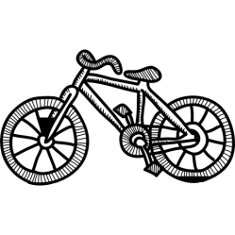
- Kreise die Objekte ein, die fliegen können.

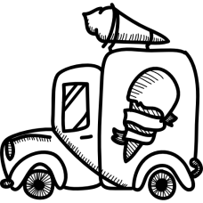

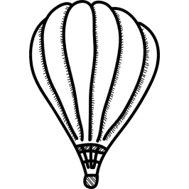
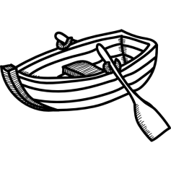

- Kreise die Tiere ein, die fliegen können.
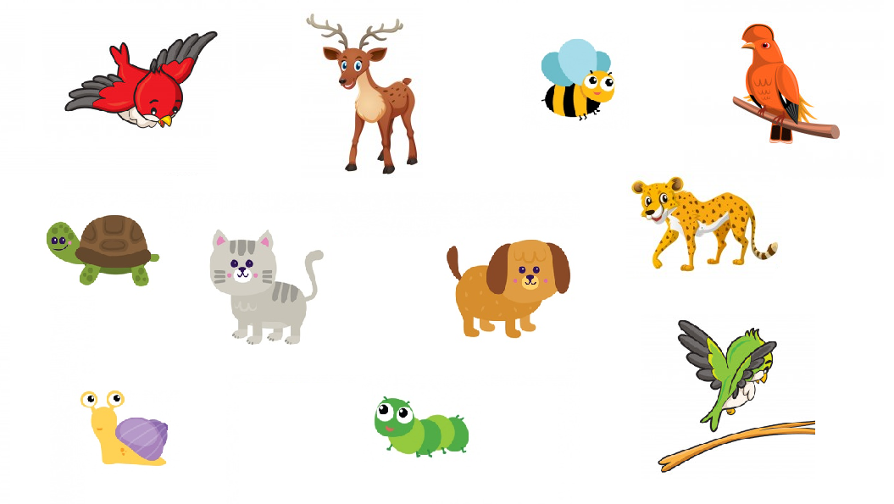

- Was brauchst du, um einen Drachen zu bauen?

- Drachen und Geometrie!
Welche Form hat der Drachen? ________________________________________

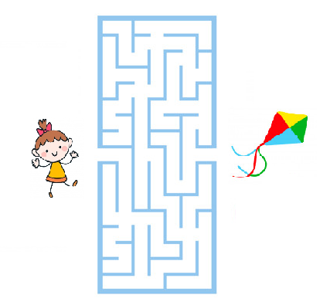
- Dieses Mädchen hat einen Drachen, aber er hat keine Schnur. Kannst du ihr helfen?

Weblinks zu anderen digitalen Tools:

- https://www.youtube.com/watch?v=Oiz6K6TVTMA&feature=youtu.be

